|  |  |
| --- | --- |
| Gerb-BMSTU_01 | **Министерство науки и высшего образования Российской Федерации**  **Федеральное государственное бюджетное образовательное учреждение**  **высшего образования**  **«Московский государственный технический университет**  **имени Н.Э. Баумана**  **(национальный исследовательский университет)»**  **(МГТУ им. Н.Э. Баумана)** |

ФАКУЛЬТЕТ **Информатика и системы управления**

КАФЕДРА **Компьютерные системы и сети (ИУ6)**

НАПРАВЛЕНИЕ ПОДГОТОВКИ **09.03.01 Информатика и вычислительная техника**

**Отчет**

|  |  |
| --- | --- |
| **По лабораторной работе №** | 9 |

**Название:**

Использование библиотеки QT

**Дисциплина:** Объектно-ориентированное программирование

|  |  |  |  |  |
| --- | --- | --- | --- | --- |
| Студент | ИУ6-22Б |  |  | И.А. Люляев |
|  | (Группа) |  | (Подпись, дата) | (И.О. Фамилия) |
|  |  |  |  |  |
| Преподаватель |  |  |  |  |
|  |  |  | (Подпись, дата) | (И.О. Фамилия) |

Москва, 2020

Лабораторная работа №8.

**Лабораторная работа 9. Использование библиотеки QT**

Работа выполнялась в соответствии с методическими указаниями.

**Задание 1 (пункт 2.3 методички)**

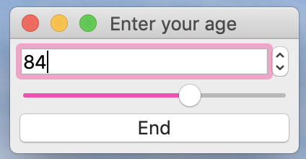

**Задание 2 (пункт 3.4 методички)**

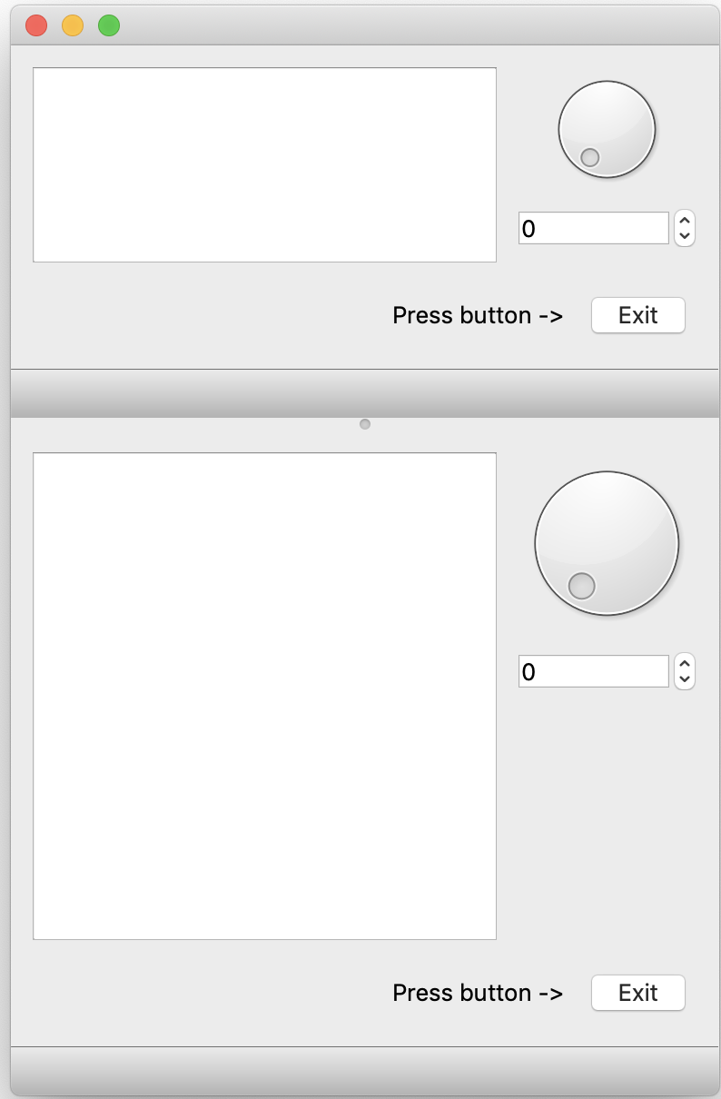

**Задание 3 (пункт 4.2 методички)**

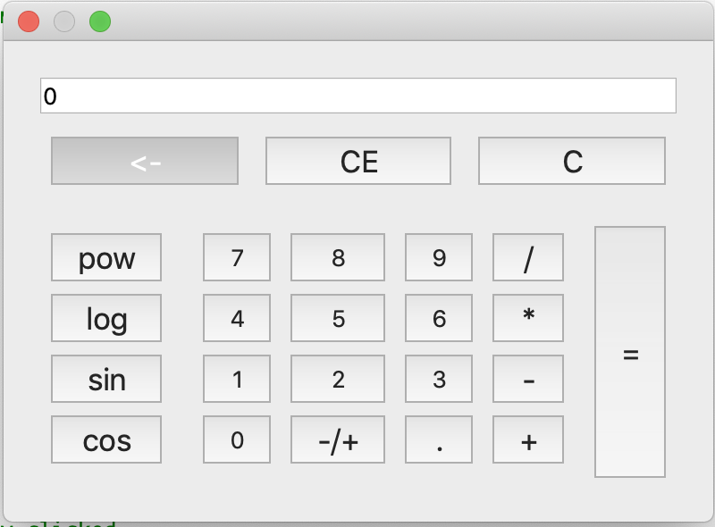

**Задание 4 (пункт 5.2 методички)**

**Условие**

*Разработать приложение, имеющее строку ввода данных, кнопку запуска преобразования и текстовое поле, предназначенное только для отображения информации. При этом не использовать QtDesigner! Любой текст строки ввода должен отображаться в текстовом поле сразу после завершения ввода. В начале строки должна быть вставлена пометка «input:». При нажатии кнопки преобразования строка ввода должна быть преобразована либо в верхний регистр, либо в нижний противоположно тому, что производилось при предыдущем нажатии кнопки*

**Код программы:**

**Main.cpp файл**

#include "dialog.h"

#include <QApplication>

int main(int argc, char \*argv[])

{

QApplication a(argc, argv);

Dialog w;

w.show();

return a.exec();

}

**Dialog.h файл**

#ifndef DIALOG\_H

#define DIALOG\_H

#include <QLineEdit>

#include <QTextEdit>

#include <QDialog>

QT\_BEGIN\_NAMESPACE

namespace Ui { class Dialog; }

QT\_END\_NAMESPACE

class Dialog : public QDialog

{

Q\_OBJECT

public:

Dialog(QWidget \*parent = nullptr);

~Dialog();

private:

QLineEdit \*line;

QTextEdit \*text;

bool isLower;

QString textInLine;

private slots:

void revertTextCase();

void onLineEditEnd();

};

#endif // DIALOG\_H

**Dialog.cpp файл**

#include "dialog.h"

#include "ui\_dialog.h"

#include <QVBoxLayout>

#include <QPushButton>

Dialog::Dialog(QWidget \*parent)

{

QVBoxLayout \*mainLayout = new QVBoxLayout();

line = new QLineEdit();

QPushButton \*button = new QPushButton("Convert");

text = new QTextEdit();

mainLayout->addWidget(line);

mainLayout->addWidget(button);

mainLayout->addWidget(text);

connect(button, SIGNAL(clicked()), this, SLOT(revertTextCase()));

connect(line, SIGNAL(editingFinished()), this, SLOT(onLineEditEnd()));

setLayout(mainLayout);

isLower = false;

}

Dialog::~Dialog()

{

}

void Dialog::revertTextCase() {

if (isLower) {

text->append("Upper case string: " + textInLine.toUpper());

} else {

text->append("Lower case string: " + textInLine.toLower());

}

isLower = !isLower;

}

void Dialog::onLineEditEnd() {

textInLine = line->text();

text->append("input: " + line->text());

line->setText("");

}

**Результат:**

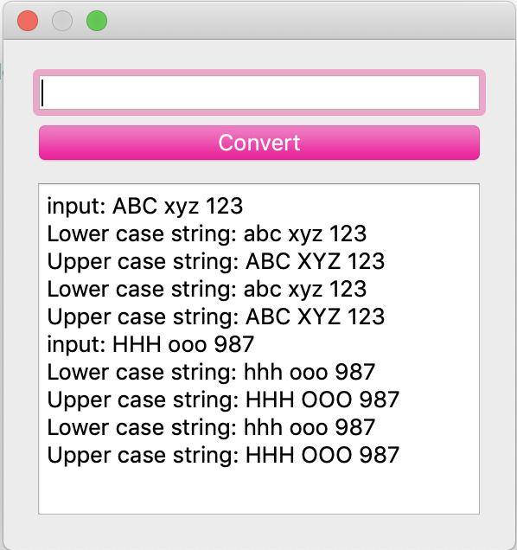

**Вывод:**

В ходе лабораторной работы, было разработано 4 простые программы с использованием Qt